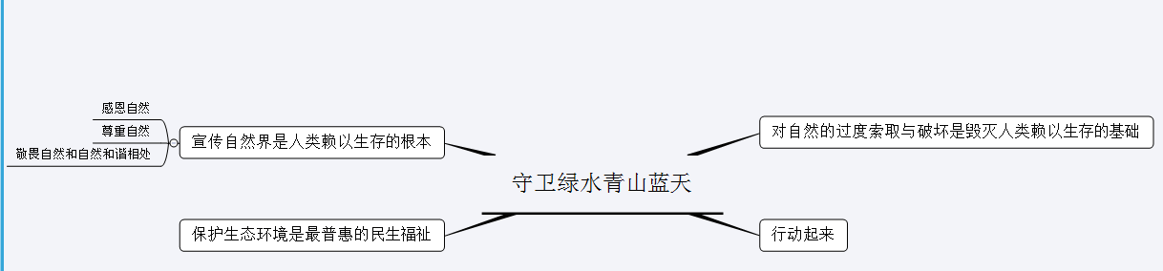

主题是守卫绿水青山蓝天

绿水青山蓝天应该象征着大自然（根据提供文档推测）

那么要保护自然，就要说服人们大自然对人类的重要性-------》第一部分的内容是：宣传自然界是人类赖以生存的根本

那么保护自然界我们从保护生态环境开始，那么利用保护生态环境来说服人们-------》第二部分内容是：保护生态环境是最普惠的民生福祉

第三部分内容：人们哪方面的行动破坏了大自然-------》对自然的过度索取与破坏，都是在毁灭人类赖以生存的基础

第四部分：说服了人们和提出了人们的哪些行为破坏了大自然，给人们提出人们应该怎么做才能保卫绿水青山蓝天